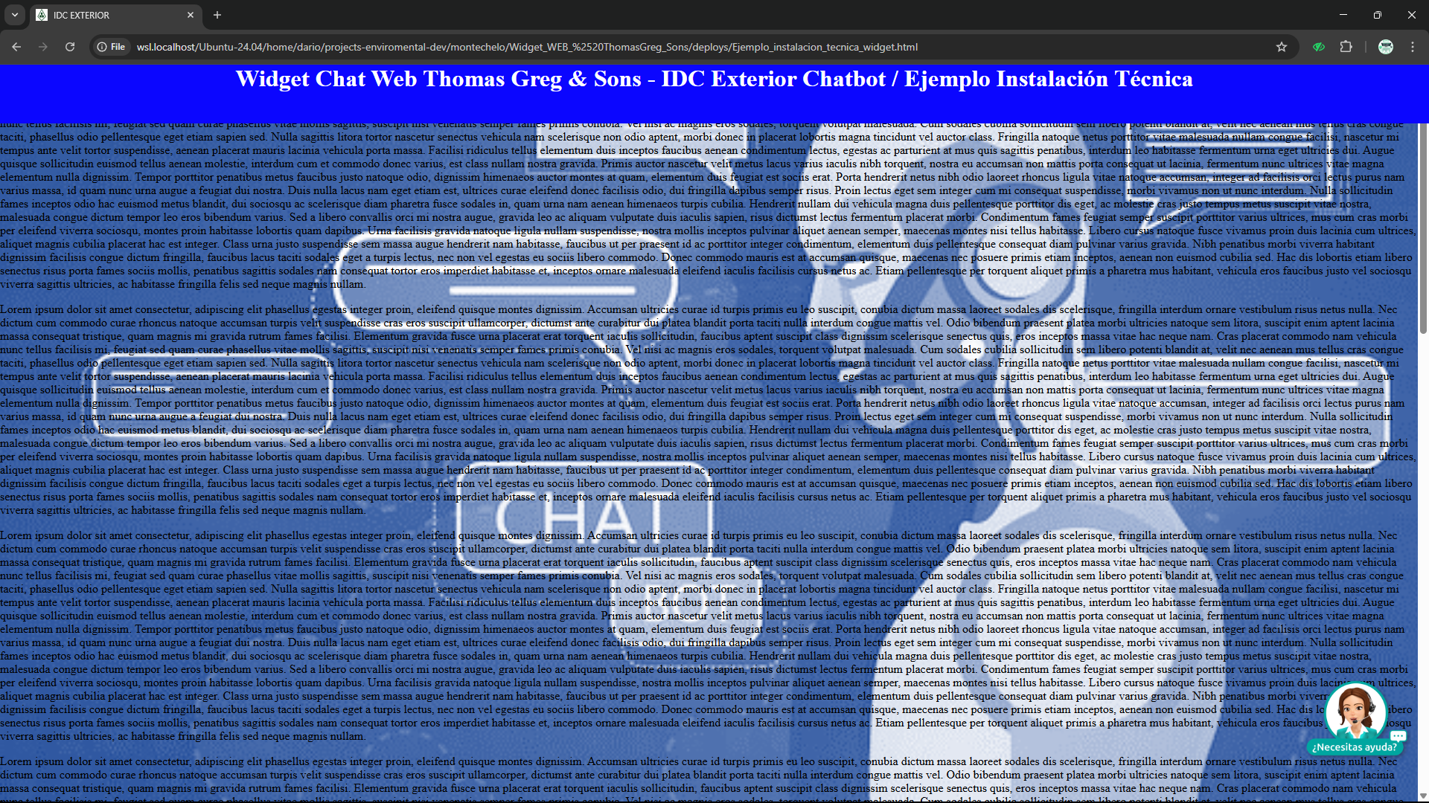
Instrucciones de implementación externa:
• Agregar la referencia a google icon font en la sección <head> del sitio web:
* Copie y pegue el siguiente código dentro de la sección <head> de su página para incluir los estilos necesarios del widget:

1 . <!--Import Google Icon Font-->
<link href="https://fonts.googleapis.com/icon?family=Material+Icons" rel="stylesheet">

• Agregar el contenedor del widget en el <body> del sitio web:
* Incluya el siguiente contenedor HTML en la sección <body> de la página, en el lugar donde desea que se muestre el widget:

2. <!-- Contenedor Widget -->
<div id="contenedorWidget"></div>

• Añadir el script JavaScript para la funcionalidad del widget:
* Incluya el siguiente script al final de la sección <body> del sitio web, antes del cierre de la etiqueta </body>. Esto asegurará que el script necesario para el widget se cargue y funcione correctamente; configurar la URL que se les comparta reemplazando todo lo que diga APP_URL en el script que se les comparte en el punto 3:

3. Scripts
<!-- Import js y css -->
<script>
// ========================================================================
// INTERCEPTOR DE FETCH PARA CAPTURAR idChatWeb
// ========================================================================

// Variable global para almacenar el idChatWeb capturado
window.capturedIdChatWeb = null;

// Guardar la función fetch original
const originalFetch = window.fetch;

// Sobrescribir fetch para interceptar peticiones
window.fetch = function(...args) {
const [url, options] = args;

// Interceptar la petición de crear chat
if (url && url.includes('/widget/chat/crear')) {
console.log(" Interceptando petición de crear chat:", url);

// Intentar extraer el idChatWeb del body
if (options && options.body) {
try {
const body = JSON.parse(options.body);
if (body.idChatWeb) {
window.capturedIdChatWeb = body.idChatWeb;
console.log(" idChatWeb capturado:", window.capturedIdChatWeb);

// Notificar que tenemos el ID
window.dispatchEvent(new CustomEvent('idChatWebCapturado', {
detail: { idChatWeb: window.capturedIdChatWeb }
}));
}
} catch (e) {
console.error("❌ Error al parsear body de crear chat:", e);
}
}
}

// Ejecutar el fetch original y retornar la promesa
return originalFetch.apply(this, args);
};

console.log("🔧 Interceptor de fetch configurado");

// ========================================================================
// CARGA DEL WIDGET
// ========================================================================

// Definición de constantes para las URLs
const URL_BASE = "APP_URL";
const URL_CSS = `${URL_BASE}/chatWeb.css`;
const URL_JS = `${URL_BASE}/chatWeb.js`;

// Función para cargar con timeout
function cargarConTimeout(cargarFn, src, timeout = 1500) {
return new Promise((resolve, reject) => {
let el;
const timer = setTimeout(() => {
if (el && el.parentNode) el.parentNode.removeChild(el);
reject(new Error("Timeout al cargar: " + src));
}, timeout);

cargarFn(src)
.then(() => {
clearTimeout(timer);
resolve();
})
.catch((err) => {
clearTimeout(timer);
reject(err);
});

// Guardar el elemento para poder removerlo si hay timeout
if (cargarFn === cargarCSS) {
el = document.querySelector(`link[href='${src}']`);
}
if (cargarFn === cargarJS) {
el = document.querySelector(`script[src='${src}']`);
}
});
}

// Funcion para cargar el css
function cargarCSS(src) {
return new Promise((resolve, reject) => {
const link = document.createElement("link");
link.rel = "stylesheet";
link.href = src;
link.onload = resolve;
link.onerror = reject;
document.head.appendChild(link);
// Devuelve el elemento para poder removerlo si hay timeout
resolve.el = link;
});
}

// Funcion para cargar el js
function cargarJS(src) {
return new Promise((resolve, reject) => {
const script = document.createElement("script");
script.src = src;
script.onload = resolve;
script.onerror = reject;
document.head.appendChild(script);
});
}

// Carga con timeout de 3 segundos
cargarConTimeout(cargarCSS, URL_CSS, 1500)
.then(() => cargarConTimeout(cargarJS, URL_JS, 1500))
.then(() => {
if (
window.WidgetChat &&
typeof window.WidgetChat.init === "function" &&
document.getElementById("contenedorWidget")
) {
window.WidgetChat.init();
console.log("✅ Widget cargado exitosamente");

// Configurar sistema de comunicación con iframe
setTimeout(configurarComunicacionIframe, 1000);
} else {
console.error("❌ El widget o el contenedor no están disponibles.");
}
})
.catch((error) => {
console.error(
"❌ Error al cargar recursos del widget, por favor contactenos:",
error
);

// Configuración de reintentos
const intervaloReintento = 15000; // 15 segundos
const tiempoMaximo = 300000; // 5 minutos
const tiempoInicio = Date.now();

// Funcion para intentar cargar nuevamente los recursos
function intentarCarga() {
const tiempoTranscurrido = Date.now() - tiempoInicio;

if (tiempoTranscurrido >= tiempoMaximo) {
console.error("❌ Tiempo máximo de reintentos alcanzado");
return;
}

console.log("🔄 Reintentando cargar el widget...");

cargarConTimeout(cargarCSS, URL_CSS, 1500)
.then(() => cargarConTimeout(cargarJS, URL_JS, 1500))
.then(() => {
if (
window.WidgetChat &&
typeof window.WidgetChat.init === "function" &&
document.getElementById("contenedorWidget")
) {
window.WidgetChat.init();
console.log("✅ Widget cargado exitosamente");

// Configurar sistema de comunicación con iframe
setTimeout(configurarComunicacionIframe, 1000);
} else {
throw new Error(
"El widget o el contenedor no están disponibles"
);
}
})
.catch((error) => {
console.error("❌ Error en reintento:", error);
setTimeout(intentarCarga, intervaloReintento);
});
}

// Iniciar el primer reintento
setTimeout(intentarCarga, intervaloReintento);
});

// ========================================================================
// SISTEMA DE COMUNICACIÓN CON IFRAME
// ========================================================================

// Función principal para configurar la comunicación con el iframe
function configurarComunicacionIframe() {
console.log("🔧 Configurando sistema de comunicación con iframe");

// Escuchar el evento de captura de idChatWeb
window.addEventListener('idChatWebCapturado', function(event) {
console.log("📨 Evento idChatWebCapturado recibido:", event.detail.idChatWeb);

// Esperar un momento para que el iframe se cree
setTimeout(() => {
const iframe = document.getElementById('iframeChatWeb');
if (iframe) {
console.log("✅ Iframe encontrado después de capturar ID");
enviarMensajeAlIframe(iframe, event.detail.idChatWeb);
} else {
console.log("⏳ Iframe aún no existe, esperando...");
// Observar para cuando se cree
observarCreacionIframe(event.detail.idChatWeb);
}
}, 500);
});

// También observar cambios en el DOM para detectar el iframe
observarCreacionIframe();

console.log("✅ Sistema de comunicación configurado");
}

// Función para observar la creación del iframe
function observarCreacionIframe(idChatWebConocido = null) {
const observer = new MutationObserver(function(mutations) {
mutations.forEach(function(mutation) {
mutation.addedNodes.forEach(function(node) {
// Verificar si el nodo es el iframe o lo contiene
if (node.id === 'iframeChatWeb' || (node.querySelector && node.querySelector('#iframeChatWeb'))) {
const iframe = document.getElementById('iframeChatWeb');
if (iframe) {
console.log("✅ Iframe detectado por observer");

// Usar el ID capturado o intentar obtenerlo
const idChat = idChatWebConocido || window.capturedIdChatWeb || '';

if (idChat) {
console.log("✅ Usando idChatWeb:", idChat);
enviarMensajeAlIframe(iframe, idChat);
} else {
console.log("⚠️ idChatWeb no disponible aún, enviando mensaje sin ID");
enviarMensajeAlIframe(iframe, '');
}

// Dejar de observar
observer.disconnect();
}
}
});
});
});

// Observar el contenedor del widget
const contenedor = document.getElementById('contenedorWidget');
if (contenedor) {
observer.observe(contenedor, {
childList: true,
subtree: true
});
console.log("👀 Observer activo para detectar iframe");
}

// Verificar si el iframe ya existe
const iframeExistente = document.getElementById('iframeChatWeb');
if (iframeExistente) {
console.log("Iframe ya existe");
const idChat = idChatWebConocido || window.capturedIdChatWeb || '';
enviarMensajeAlIframe(iframeExistente, idChat);
observer.disconnect();
}
}

// Función para enviar mensaje al iframe
function enviarMensajeAlIframe(iframe, idChatWeb) {
console.log("Preparando envío de mensaje al iframe");
console.log(" - idChatWeb:", idChatWeb);

// Función para enviar el mensaje
const enviar = function() {
if (iframe.contentWindow) {
try {
const mensaje = {
chatWeb: 'Crear',
idWidgetChatWeb: idChatWeb
};

iframe.contentWindow.postMessage(
mensaje,
'APP_URL'
);

console.log("Mensaje enviado al iframe:", mensaje);
} catch (e) {
console.error("❌ Error al enviar mensaje al iframe:", e);
}
} else {
console.error("❌ contentWindow no disponible");
}
};

// Enviar cuando el iframe cargue
iframe.addEventListener('load', function() {
console.log("Iframe cargado completamente");
setTimeout(enviar, 300);
});

// También intentar enviar en múltiples momentos
setTimeout(enviar, 500);
setTimeout(enviar, 1000);
setTimeout(enviar, 2000);

// Escuchar mensajes del iframe
window.addEventListener('message', function(event) {
if (event.origin === 'APP_URL') {
console.log("📨 Mensaje recibido del iframe:", event.data);

if (event.data && event.data.tipo === 'chatListo') {
console.log(" Chat inicializado correctamente en el iframe");
}
}
}, false);
}

// Exponer funciones globalmente para debugging
window.configurarComunicacionIframe = configurarComunicacionIframe;
window.enviarMensajeAlIframe = enviarMensajeAlIframe;
</script>

<!-- Script de debugging -->
<script>
console.log(" IDC Exterior - Sistema de Widget Mejorado");
console.log(" Origen:", window.location.origin);
console.log(" URL:", window.location.href);

// Detectar errores globales
window.addEventListener('error', function(e) {
if (e.target !== window) {
console.error(" Error al cargar recurso:", e.target.src || e.target.href);
}
}, true);
</script>

• Consideraciones Adicionales:
* Asegúrese de que los archivos referenciados sean accesibles desde la red donde está alojada la página oficial en la cual se desea integrar el widget.
* Verifique que no existan conflictos con otros estilos o scripts en el sitio web que puedan afectar el diseño o el funcionamiento del widget.
* Configuración política de CORS y CSP por lo que es necesario garantizar configuraciones tanto de nuestra parte los orígenes como de la parte cliente en cuanto a restricciones para garantizar la comunicación de los servicios.
* Se recomienda realizar pruebas en un ambiente de desarrollo antes de implementar los cambios en el sitio de producción.
* Por favor, no duden en contactarnos si necesitan mayor información o soporte técnico durante el proceso de integración.
Ejemplo visual de implementación
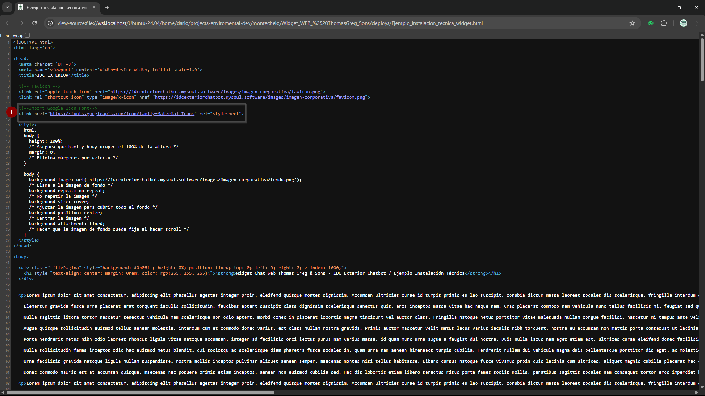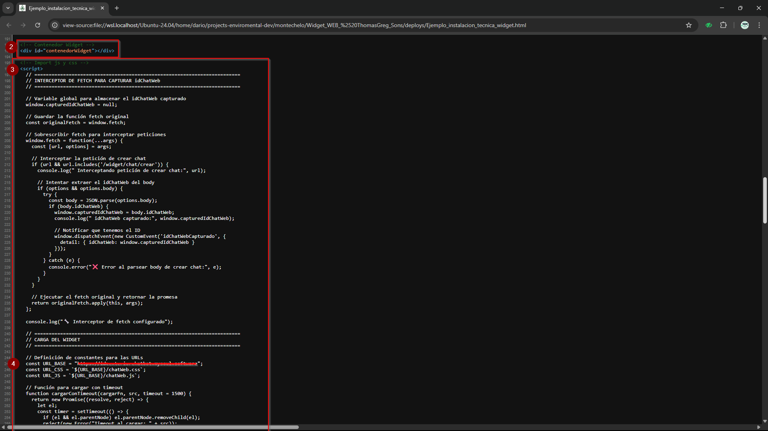

Ejemplo de visualización UI
